**ASSUNTO :. INDICO PARA QUE O DEPARTAMENTO COMPETENTE, QUE SEJA REALIZADO LIMPEZA NO TERRENO E PASSEIO PÚBLICO LOCALIZADO NO PONTO DE ÔNIBUS DA RUA ÂNGELO BRUNO, NO PARQUE DAS LARANJEIRAS.**

**DESPACHO:.**

**SALA DAS SESSÕES ____/____/_____**

**PRESIDENTE DA MESA**

**INDICAÇÃO Nº , DE 2019**

**SENHOR PRESIDENTE,**

**SENHORES VEREADORES,**

INDICO ao Exmo. Senhor Prefeito Municipal, para que o departamento competente, que seja realizado limpeza no terreno e passeio público localizado no ponto de ônibus da Rua Ângelo Bruno, no Parque das Laranjeiras**.**

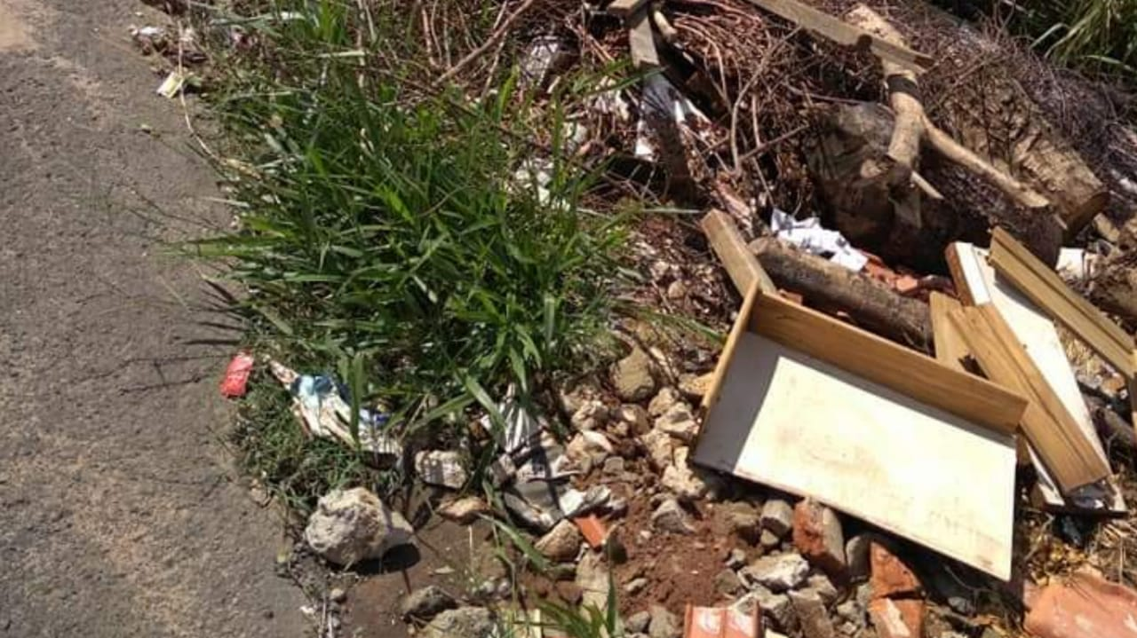

SALA DAS SESSÕES “VEREADOR SANTO RÓTOLLI”, aos 16 de abril de 2019.

**VEREADOR LUIS ROBERTO TAVARES**